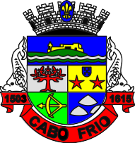
PREFEITURA DA CIDADE DE CABO FRIO
Região dos Lagos - Estado do Rio de Janeiro
SECRETARIA MUNICIPAL ADMINISTRAÇÃO COORDENADORIA GERAL DE GESTÃO INSTITUCIONAL

AVISO DE LICITAÇÃO

CARTA CONVITE 009/2023

Processo nº 37716/2020

SECRETARIA MUNICIPAL DE ASSISTÊNCIA SOCIAL

A Coordenadoria Geral de Gestão institucional da Prefeitura Municipal de Cabo Frio, através do Presidente da Comissão de Licitação, nomeado pela Portaria nº 4.188 de 27 de junho de 2022, comunica aos interessados que fará realizar no dia 16/05/2023, às 14:00 horas, no Auditório da Prefeitura Municipal de Cabo Frio, no Endereço Praça Tiradentes, s/n – Centro – Cabo Frio/RJ, licitação na modalidade de Carta Convite, pelo tipo menor preço global, para contratação de empresa especializada na área de engenharia e arquitetura para a prestação de serviços de reforma do imóvel onde funciona o CRAS PRAIA DO SIQUEIRA.
Valor do Edital impresso: 02 (duas) resmas de papel A-4.

Maiores informações sobre o Edital, poderão ser obtidas e dirimidas das 10:00 às 16:00 horas, diariamente, exceto sábados, domingos e feriados, através do telefone nº (0xx22) 3199-9017 ou 3199-9018, ramal 255, por e-mail cogecol@cabofrio.rj.gov.br.

O Edital e seus anexos estão disponíveis no Setor de Compras da Prefeitura Municipal de Cabo Frio. E no Portal da Transparência, no Link: https://transparencia.cabofrio.rj.gov.br/licitacaolista.php?id=1061

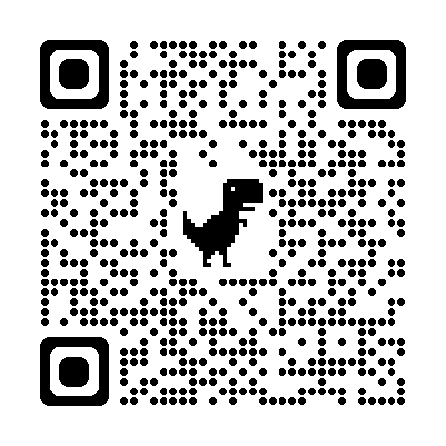

Cabo Frio/RJ, 08 de Maio de 2023.

Alexandre de Almeida Gonçalves
Presidente

Comissão Permanente de Licitação

